https://doi.org/10.23913/ride.v14i27.1720
Artículos científicos
Los movimientos perdidos de la Suite bucólica de Ramiro Luis Guerra González (1933-2003)
The lost movements of the Suite Bucólica by Ramiro Luis Guerra González (1933-2003)
Os movimentos perdidos da Suíte Bucólica de Ramiro Luis Guerra González (1933-2003)

Alberto Jordán Valdez Villar
Universidad de Guanajuato, México
aj.valdez@ugto.mx
https://orcid.org/0000-0003-3559-6820

Resumen
Ramiro Luis Guerra González fue un compositor regiomontano que vivió el rompimiento del nacionalismo en México y formó parte de la siguiente generación de músicos. Una obra importante en su producción es la Suite bucólica para orquesta y coro de voces blancas, la cual se estrenó en 1959 en el Palacio de Bellas Artes en la Ciudad de México, y en 2015 se reestrenó en su ciudad natal, Monterrey. En este concierto se tocaron tres movimientos: Preludio, Ronda en el bosque y Pastoral. Es posible que la suite esté conformada por más movimientos, y, de ser así, habrá que encontrar los restantes y el porqué no se ejecutaron. En este trabajo se continúa la labor de reunir esta bella obra que se inició con la tesis doctoral en la que se catalogó toda la producción disponible del compositor. Ahora, se ahonda en ella y sus fuentes a través de un estudio filológico en el que se comparó el papel, la tipografía y el estilo musical. Como consecuencia de esta investigación, se encontraron las tres piezas faltantes de la Suite bucólica, así como el orden que el compositor determinó: Preludio, Ronda en el bosque, Danza del ogro, Pastoral, El encantamiento y Postludio. Este hallazgo da pie a que esta obra se reestrene de forma íntegra.
Palabras clave: archivo, autógrafo, epístola, música mexicana, música orquestal.
Abstract
Ramiro Luis Guerra González was a composer from Monterrey, México, who experienced the break of nationalism in Mexico and who was part of the next generation of musicians. An important work in his production is the Suite bucólica for orchestra and chorus of white voices, which premiered in 1959 at the Palacio de Bellas Artes in City of México. In 2015, it was re-premiered in his hometown, three movements were played in this concert: Preludio, Ronda en el bosque and Pastoral. It is possible that the suite has more movements. If so, the remaining movements will have to be found and why they were not played. This work continues putting together this beautiful piece that began with the doctoral thesis in which all the composer's available production was catalogued. Now, this research delves into it and its sources through a philological study in which paper, typography, and music style are compared. As a result of this investigation, the three missing movements of the Suite bucólica were found, as well as the order that the composer determined: Preludio, Ronda en el bosque, Danza del ogro, Pastoral, El encantamiento and Postludio. This discovery gives rise to re-release this piece in its entirety.
Keywords: archive, autograph, epistle, mexican music, orchestral music.

Resumo
Ramiro Luis Guerra González foi um compositor de Monterrey que viveu a crise do nacionalismo no México e fez parte da próxima geração de músicos. Uma obra importante em sua produção é a Suíte Bucólica para orquestra e coro de vozes brancas, que estreou em 1959 no Palacio de Bellas Artes da Cidade do México, e em 2015 foi reavivada em sua cidade natal, Monterrey. Três movimentos foram tocados neste concerto: Prelúdio, Rodada na Floresta e Pastoral. É possível que a suíte seja composta por mais movimentos e, nesse caso, teremos que descobrir os restantes e porque não foram executados. Neste trabalho continuamos o trabalho de montagem desta bela obra que começou com a tese de doutorado na qual foi catalogada toda a produção disponível do compositor. Agora, nos aprofundamos nele e em suas fontes através de um estudo filológico no qual foram comparados papel, tipografia e estilo musical. Como consequência desta investigação foram encontradas as três peças faltantes da Suíte Bucólica, bem como a ordem que o compositor determinou: Prelúdio, Rodada na Floresta, Dança do Ogro, Pastoral, O Encantamento e Postlúdio. Esta descoberta faz com que esta obra seja relançada na íntegra.
Palavras-chave: arquivo, autógrafo, epístola, música mexicana, música orquestral.
Fecha Recepción: Mayo 2023 Fecha Aceptación: Noviembre 2023

Introducción
Ramiro Luis Guerra González nació en Monterrey, Nuevo León, el 26 de noviembre de 1933. Inició sus estudios musicales de forma autodidacta para después estudiar composición con Antonio Ortíz y, posteriormente, con Carlos Chávez y Alfonso de Elías en la Ciudad de México. En 1960, tomó clases con los compositores italianos Boris Porena y Goffredo Petrassi en Italia. Perdió la vista cerca de los 35 años debido a la retinitis pigmentosa hereditaria que padeció, de ahí que algunos documentos manuscritos no sean autógrafos, mientras que los documentos que sí lo son representan una etapa de juventud y adultez temprana en su producción musical. Asimismo, la suite fue escrita mientras el compositor gozaba de salud visual, pero esto no garantiza que las fuentes de la pieza sean autógrafas. En 1997, le fue otorgada la Medalla Mozart por la embajada de Alemania en México. Finalmente, el linfoma de no-Hodkin terminó con la vida del compositor el 18 de julio de 2003 en su natal Monterrey (Hernández y Valdez, 2022).
La producción conocida de Ramiro Luis Guerra González se encuentra resguardada en el Archivo Musical Guerra, en la ciudad de Monterrey, bajo el cuidado de María Luisa Guerra González y María Luisa Barrón Guerra (hermana y sobrina del compositor, respectivamente).
En el catálogo se encuentra la Suite bucólica, centro del presente estudio, obra para orquesta y coro de voces blancas y catalogada bajo el registro GVo-1.
Los antecedentes de su estreno comienzan en la carta enviada por César Tort (Ciudad de México) a Ramiro Luis Guerra (Monterrey) el 15 de mayo de 1959. A continuación, se muestran los fragmentos pertinentes:
Muy oportuna es tu noticia que me das acerca de cómo va tu Suite bucólica, porque tengo algo que comunicarte que encaja perfectamente en el tiempo que me pides para que se pueda tocar aquí tu música.
El concierto del que te hablé anteriormente se transformó por obra y gracia de la presión que hemos ejercido en el Instituto de Bellas Artes en dos conciertos en la sala grande del Palacio con la orquesta de la ópera y el patrocinio del instituto. Las fechas y esto es lo mejor para ti, ya nos la dieron en forma definitoria. Ellas son el 15 y el 21 de julio próximo. Ambos conciertos estarán enteramente programados con nuestra música sinfónica, y tu música quedó en el concierto del día 21.

Esta pieza fue estrenada en 1959 en el primer ciclo de conciertos apoyado por el Instituto Nacional de Bellas Artes y la agrupación Nueva Música de México, la cual fue conformada por los compositores Raúl Cosío, Rafael Elizondo, Manuel Enríquez, Jorge González Ávila, Joaquín Gutiérrez Heras, Guillermo Noriega, Rocío Sanz, Francisco Savín y Federico Smith (Pareyón, 2006). En el programa de mano del concierto (figuras 1 y 2) se documentó que la obra se estrenó en el Palacio de Bellas Artes con la Orquesta Sinfónica de Bellas Artes y bajo la dirección de Daniel Ibarra Zambrano (Nueva Música de México, 1959).

Figura 1. Exterior del programa de mano del estreno de la Suite bucólica
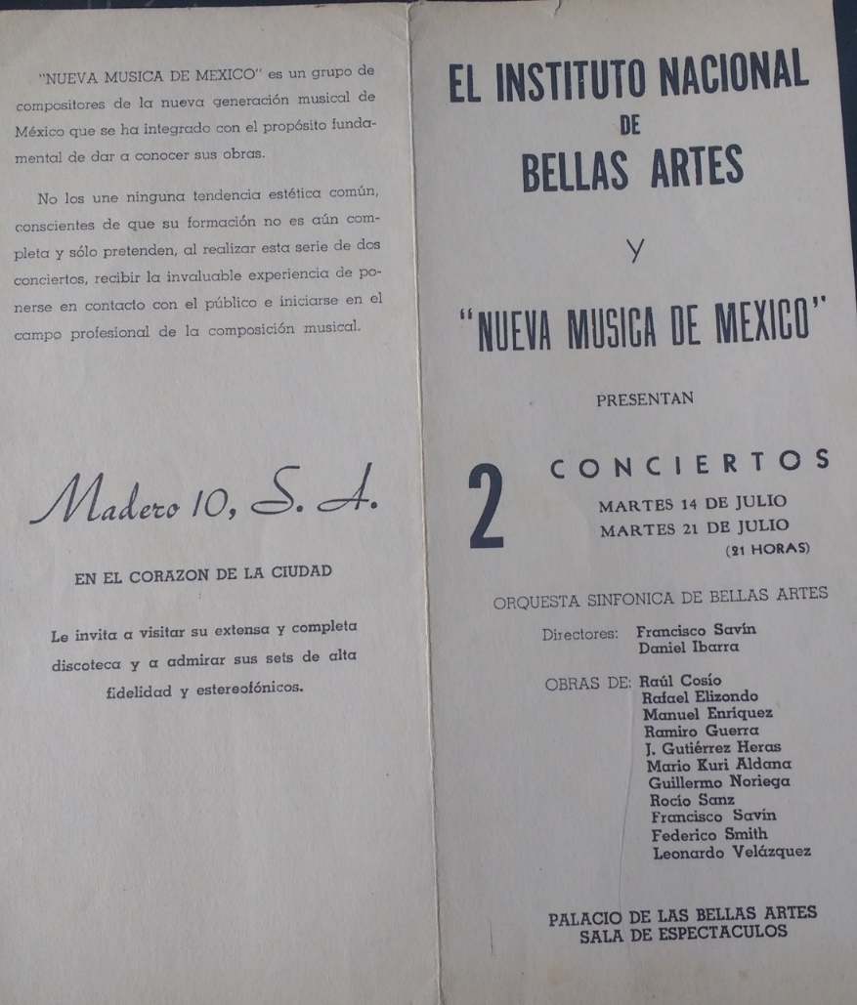
Fuente: Archivo Musical Guerra

Figura 2. Interior del programa de mano del estreno de la Suite bucólica
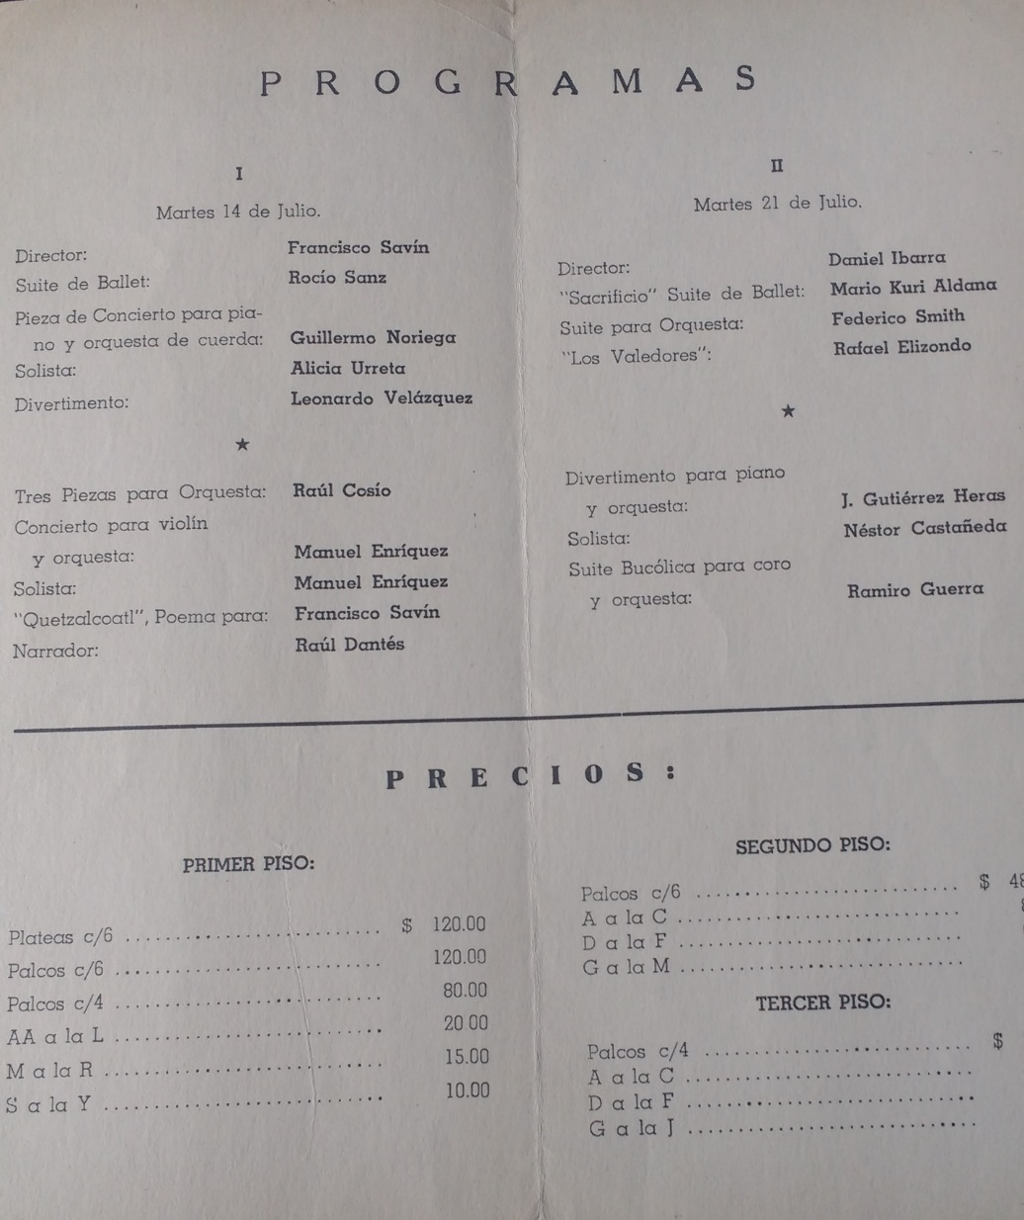
Fuente: Archivo Musical Guerra
Esta es la única ejecución de la que se tuvo registro hasta que, en el año 2015, Guillermo Villarreal la interpretó por segunda vez con la Orquesta de la Universidad Autónoma de Nuevo León. En este concierto se ejecutaron tres movimientos: Preludio, Pastoral y Ronda en el bosque. En la entrevista a María Luisa Guerra González (hermana del compositor) realizada el 20 de septiembre de 2016 por Alberto Valdez, afirma que, en el reestreno, se cambió el orden de los movimientos (ya descrito) con la finalidad de dar, con los movimientos que se tenían, un final enérgico a la suite. En consecuencia, es natural formular las siguientes preguntas: ¿cuántos movimientos integran la obra?, ¿cuál es el orden de ejecución? y, si son más de tres movimientos, ¿solamente se ejecutaron estos porque el resto está perdido? Además, en los pocos libros donde se mencionó la obra, como en Compositores de Nuevo León: primera época de Hernán Palma y Meza y Alfonso Ayala Duarte (2015), en Latin American classical composers: a biographical dictionary de Martha Furman (2008) o en el Diccionario de compositores mexicanos de música de concierto de Eduardo Soto Millán (1996) no se enunciaron los movimientos.
Para dar el orden correcto a los movimientos de la suite se rescata la información de la nota periodística de Elva González en el periódico El Norte (día y mes desconocidos), aunque se puede deducir que la nota fue publicada entre el 15 de mayo, fecha de la carta de César Tort, y el 21 de julio de 1959, fecha de estreno de la obra. En la figura 3 se lee que los movimientos son seis y en el siguiente orden: Preludio, Ronda en el bosque, Danza del ogro, Pastoral, El encantamiento y Postludio (González, 1959). Además, Ramiro Guerra declaró que la suite está basada en un cuento, aunque no mencionó su autor o título.

Figura 3. Orden de los movimientos
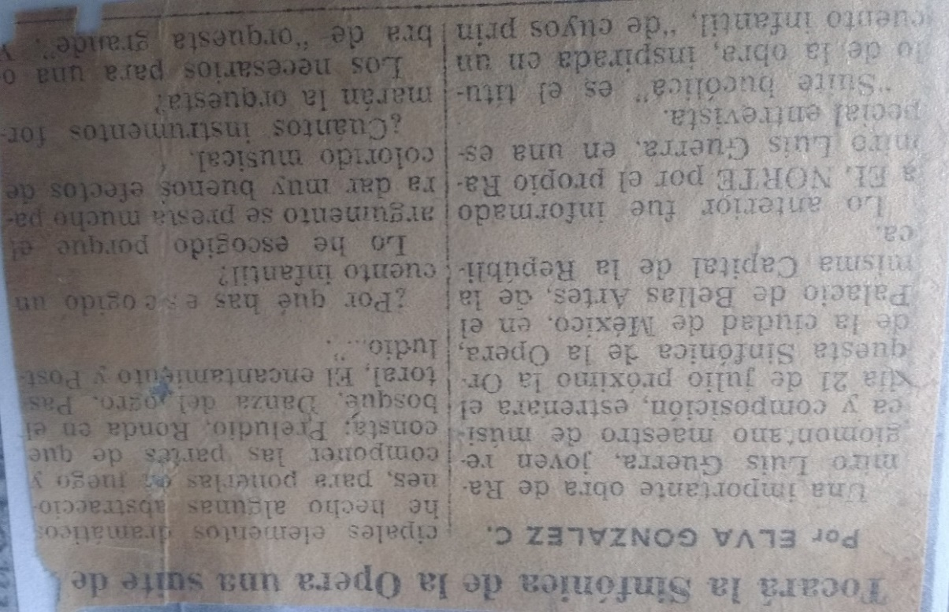
Fuente: Periódico El Norte en el Archivo Musical Guerra
Por lo tanto, el objetivo principal del presente estudio es reintegrar los movimientos faltantes o determinar si estos de la Suite bucólica se encuentran perdidos.

Materiales y métodos
Previo a su viaje a Europa, Ramiro Guerra escribía música en papel de manufactura mexicana o estadounidense, por lo que se pueden eliminar los documentos escritos en cuadernos europeos como parte de la suite. De las veinticinco partituras catalogadas para orquesta, cinco fueron escritas en cuadernillo oblongo, lo cual indica que fueron escritas antes de 1950. Asimismo, tres están perdidas o no fueron realizadas, trece están incompletas y no son ejecutables, y cuatro se encuentran completas o incompletas, pero ejecutables (tabla 1).
Tabla 1. Estado de los registros en el catálogo del AMG
Antes de 1950 |  | Perdidas o no realizadas | Incompletas no ejecutables | Incompletas ejecutables o completas
GVo-11, 13, 14, 23, 25. |  | GVo-5, 6, 7. | GVo-2, 3, 4, 12, 15, 16, 17, 18, 19, 20, 21, 22, 24. | GVo-1, 8, 9, 10.
Total: | 5 | 3 | 13 | 4
Fuente: Elaboración propia
La suite está catalogada con el registro GVo-1 y, de acuerdo con el catálogo, consta de siete fuentes de las que se analizarán el papel, la escritura y la estructura musical para determinar si pertenecen a la obra estudiada. Con base en la tesis doctoral de Valdez (2019), las fuentes son:
(1) MEX-MONamg, sin colocación; 1 p., 30.7 x 40.2 cm, vertical; hoja de portada manuscrita no autógrafa.
(2) MEX-MONamg, sin colocación; 104 pp., 31.5 x 39.6 cm, 31.8 x 39.4 cm., vertical; partitura autógrafa incompleta con anotaciones no autógrafas, Andante, Ronda en el bosque, Adagio (82 cc.),
(3) MEX-MONamg, sin colocación; 90 pp., 31.5 x 39.6 cm, 31.8 x 39.4 cm, vertical; partitura autógrafa incompleta con anotaciones no autógrafas, Andante, Ronda en el bosque, [Adagio] (0 cc.), sol mayor 3/4, re mayor 3/4.
(4) MEX-MONamg, sin colocación; 29 pp., 30.7 x 40.2 cm, vertical; partitura autógrafa incompleta, [Adagio] (37 cc.), [El encantamiento] (79 cc.), [Postludio], sol mayor 6/8, sol bemol mayor 6/8, sol mayor 3/4.
(5) MEX-MONamg, sin colocación; 56 pp., 30.7 x 40.2 cm, vertical; partitura autógrafa completa con anotaciones no autógrafas, [Danza del ogro], mi mayor 6/8.
(6) MEX-MONamg, sin colocación; 20 pp., 30.7 x 40.2 cm, vertical; partitura autógrafa completa con anotaciones no autógrafas, [Danza del ogro], mi mayor.
(7) MEX-MONamg, sin colocación; 20 pp. inclusa hoja de portada, 30.7 x 40.2 cm, vertical; partichelas manuscritas no autógrafas incompletas, Andante [fl I y II, fl III o picc, ob I y II, cor inglese], Ronda en el bosque [fl I y II, cl I].
A su vez, se estudiará si los registros GVo-8, 9, 10 y 24 son coincidentes con el papel, orientación, escritura cuidadosa y estilo musical con las fuentes principales.

GVo-8, MEX-MONamg, sin colocación; 14 pp., 30.7 x 40.2 cm, vertical;
partitura autógrafa completa con anotaciones no autógrafas.
GVo-9, MEX-MONamg, sin colocación; 16 pp., 30.7 x 40.2 cm, vertical;
partitura autógrafa incompleta no ejecutable.
GVo-10, MEX-MONamg, sin colocación; 18 pp., 30.7 x 40.2 cm, vertical;
partitura autógrafa completa con anotaciones no autógrafas.
GVo-24, MEX-MONamg, sin colocación; 8 pp., 30.7 x 40.2 cm, vertical;
partitura autógrafa incompleta (47 cc.).
Según explica James Grier (2008), el objetivo de aplicar el método en la filología es determinar, tan ajustadamente como sea posible, el texto de un original del autor. De esta forma, se supone que los documentos con los que se cuenta son los más cercanos al original, ya que este se considera perdido debido a que no muestra correcciones o esbozos, como sucedería en una partitura que recién se comienza. Entonces, se parte de unas copias del original que realizó el compositor y que, cuando menos, hizo su mejor esfuerzo.

Resultados
Inicialmente, es necesario comprender la esencia de cada movimiento buscado. La palabra ogro proviene del francés ogre, y representa a un gigante del norte de Europa que se alimenta de carne humana, principalmente de infantes (Dictionnaire de l’Académie Française, 2019). De acuerdo con Molero (2003), el encantamiento hace referencia a la literatura medieval en la que se utiliza magia para provocar fenómenos naturales, doblegar a un monstruo o la voluntad del ser amado. Finalmente, el postludio es una intervención instrumental con la que se cierra la obra.
De las siete fuentes del registro GVo-1, son cuatro -1, 2, 3 y 7- las que explícitamente pertenecen a la suite. La fuente 1 es manuscrita no autógrafa, solo consta de la hoja de portada y presenta un avanzado deterioro. El tema de las fuentes 2 y 3 se presenta en los cornos franceses, en un compás de 3/4 y en la tonalidad de sol mayor con las notas reales: Re₃, Sol₃, La₃, Si₃, con figura de negra, Do₄, Si₃, La₃, Sol₃, con figura de corcheas y La₃, Re₃, Re₃, con figura de negra (figuras 4 y 5) que es el tema principal. Ambas fuentes son autógrafas y con cuidadosa caligrafía. La fuente 2 consta de 104 páginas, mientras que la fuente 3 de 90. También, se observa la paginación en las esquinas superiores con escritura no autógrafa en ambas fuentes. Además, la fuente 2 fue escrita con tinta en papel de la marca Parchment Brand (figura 4). Asimismo, la fuente 3 fue escrita con lápiz en papel pautado de las marcas Parchment Brand y Schirmer Imperial Brand (figura 5). En cuanto a la fuente 7, son las partichelas de los alientos madera en estado incompleto —Andante [Preludio] y Ronda en el bosque—; empero, vale mencionar que está escrita en papel de la marca Monograma Extra.
Las siete partituras que se enuncian a continuación fueron escritas en papel de la marca Monograma Extra y, como ya se mencionó, su instrumentación es para orquesta: GVo-1 -fuentes 4, 5 y 6-, GVo-8, 9, 10 y 24. El análisis de cada uno de estos documentos es de capital importancia para encontrar los movimientos faltantes que son Danza del ogro, El encantamiento y Postludio.

Figura 4. Inicio de la Suite bucólica, GVo-1, fuente 2
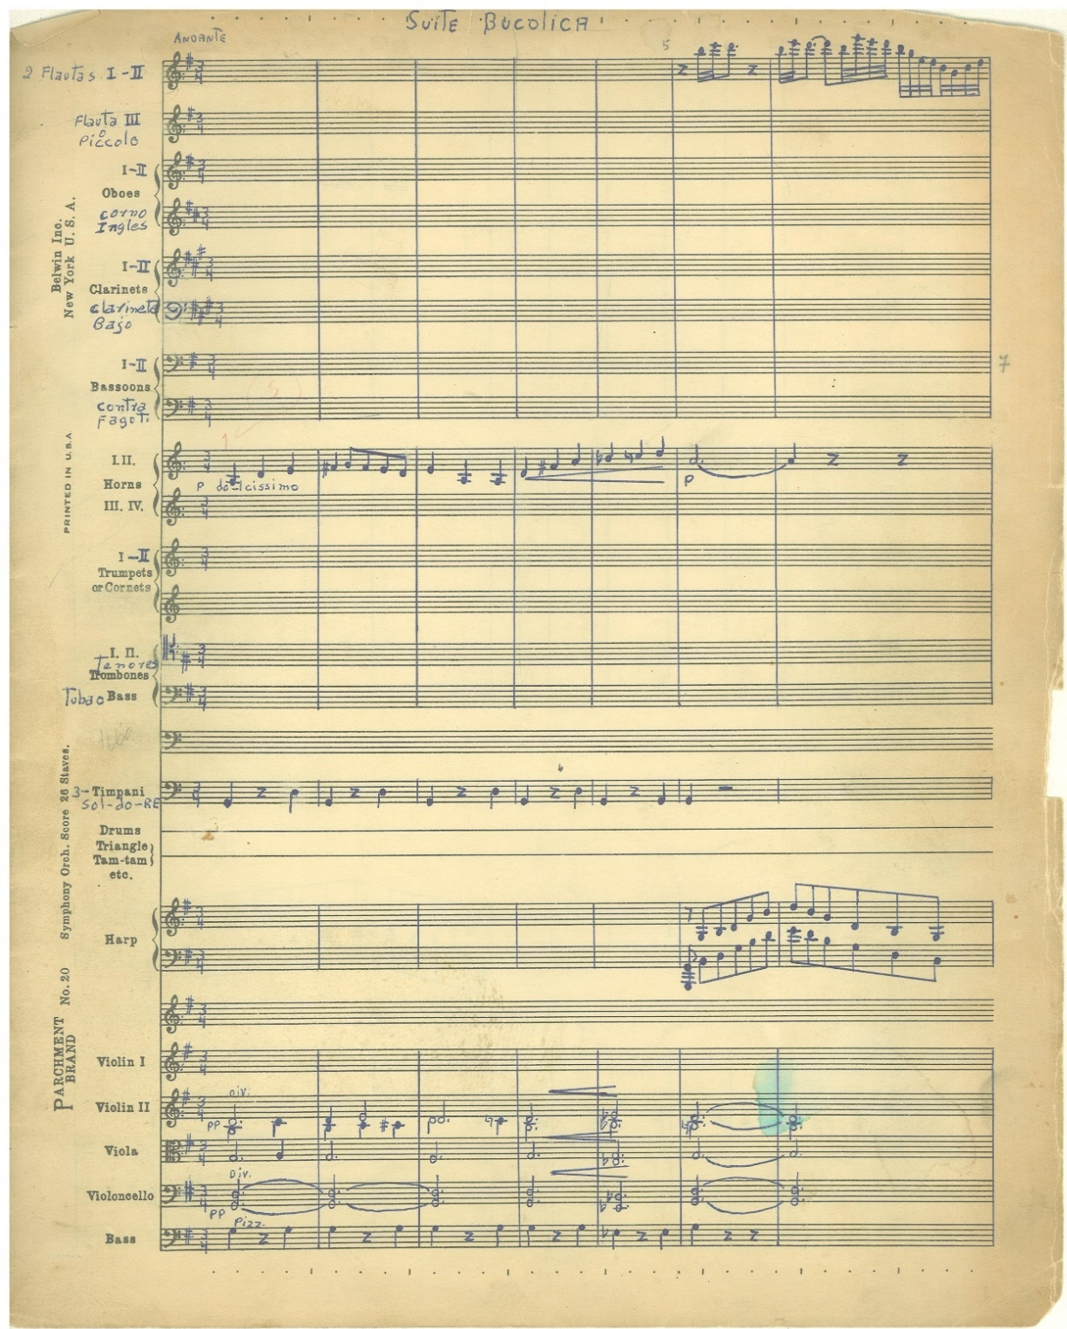
Fuente: Archivo Musical Guerra

Figura 5. Inicio de la Suite bucólica, GVo-1, fuente 3
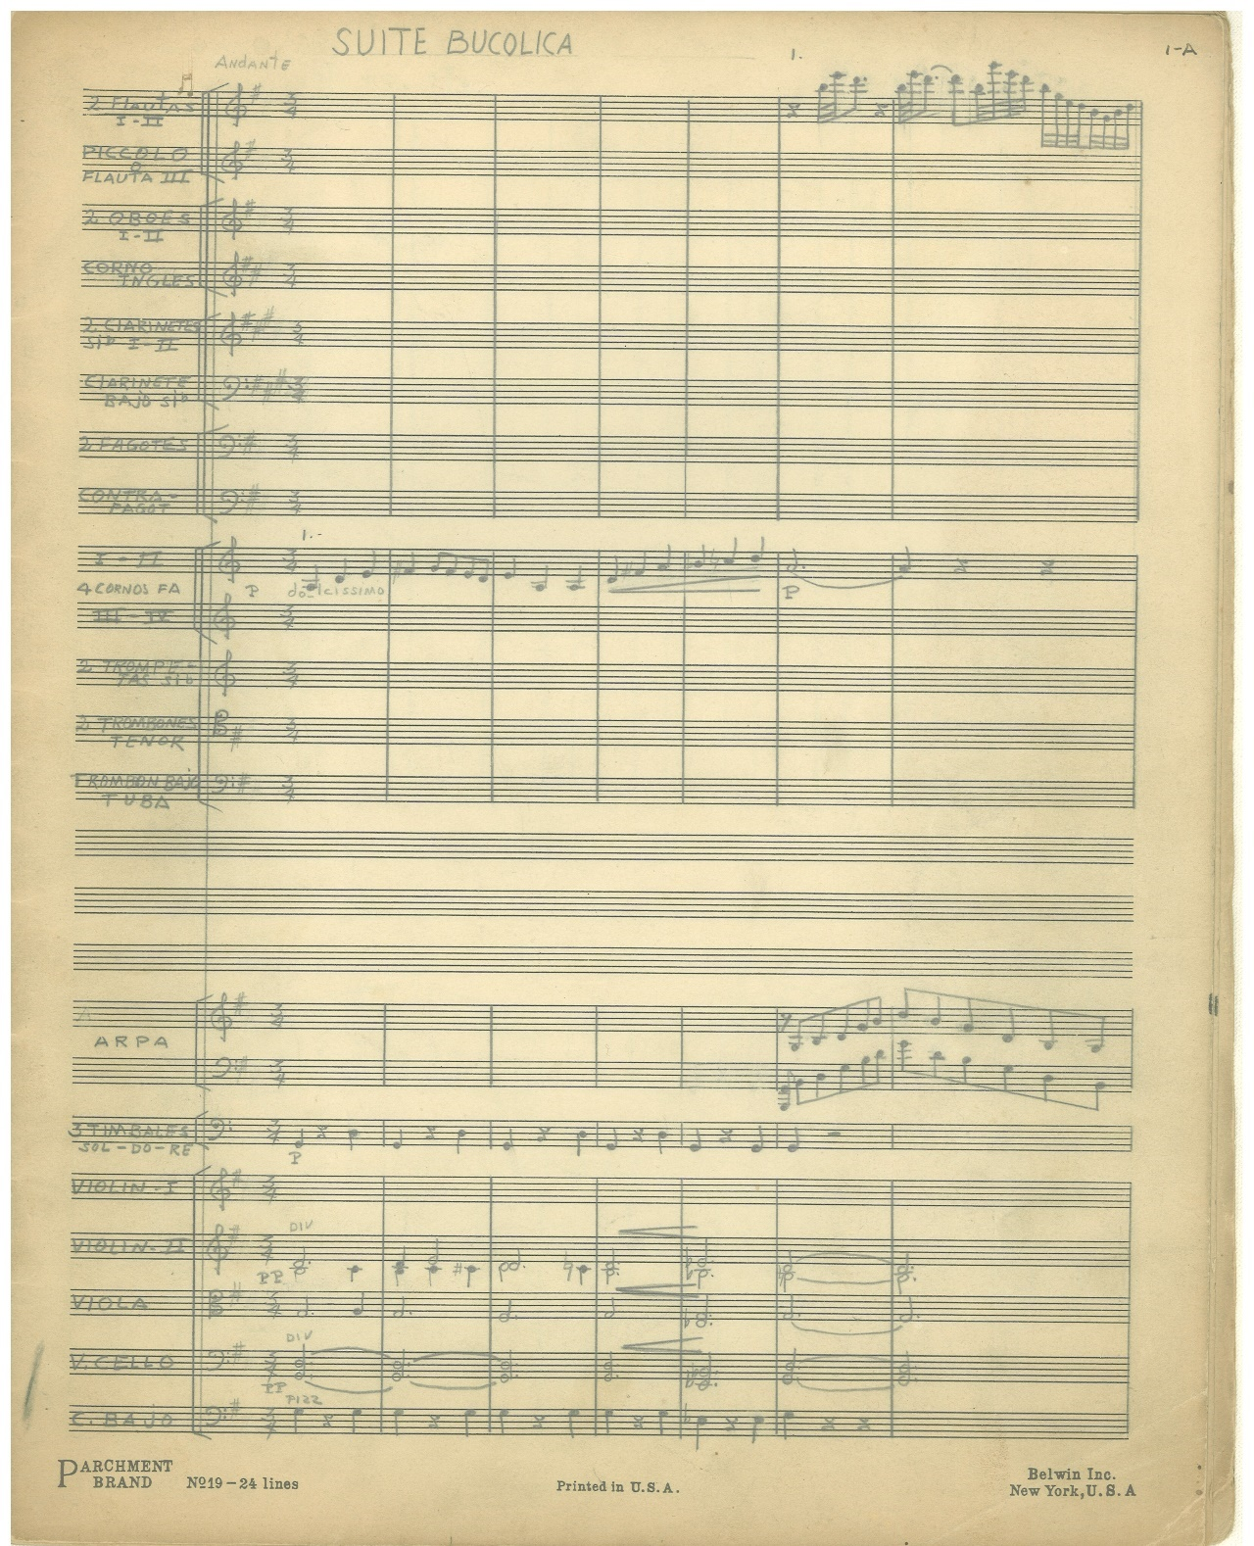
Fuente: Archivo Musical Guerra
En el trabajo de archivo se encontró que la fuente 4 presenta evidencias que la relacionan con las dos fuentes principales. Consta de 29 páginas, es autógrafa y está escrita con lápiz de forma esmerada. A su vez, se observa la misma numeración no autógrafa en las esquinas superiores que las fuentes 2 y 3, así como su instrumentación, aunque escrita en papel distinto a las fuentes principales. En la figura 6 se muestra un folio de la fuente 4.

Figura 6. Probable movimiento de la Suite bucólica, fuente 4
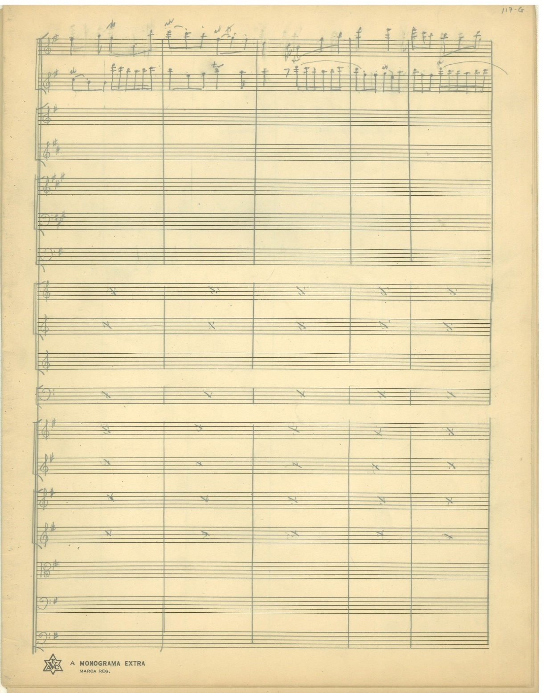
Fuente: Archivo Musical Guerra
En la figura 7 se transcribió la escala inicial de la fuente 4 que aparece en el corno inglés que está construida en la tonalidad de si bemol menor y utiliza la escala menor armónica con apoyaturas cromáticas con un resultado hipnótico al escucharlo.

Figura 7. GVo-1, fuente 4
Fuente: Elaboración propia
Posteriormente, en la figura 8, se muestra el anverso del folio 12 de la fuente 4 escrito en papel Monograma Extra. En la parte del corno inglés, donde el tema mostrado en el Preludio se escucha nuevamente en cinco instrumentos mientras los demás acompañan este significativo retorno.

Figura 8. Motivo principal de la fuente 4
Fuente: Archivo Musical Guerra
En la figura 9 se muestra la fuente 5 del registro GVo-1 que está escrita en la tonalidad de mi mayor y presenta algunos elementos de danzas italianas como ritmo binario compuesto y su oposición a un ritmo ternario sencillo aunado a un carácter alegre (Latham, 2008). Una de estas danzas es la trescone que, de acuerdo con el diccionario en línea Treccani (s. f.), hace alusión a cómo los campesinos separaban los granos del trigo y se alinea con el significado de la palabra bucólico.

Figura 9. GVo-1, fuente 5
Fuente: Elaboración propia
En la fuente 6 está escrita en la tonalidad de mi menor y, como se observa en la figura 10, cuenta con un pasaje a manera de introducción.

Figura 10. GVo-1, fuente 6
Fuente: Elaboración propia
Un elemento interesante es que la frase musical en el clarinete al inicio de la fuente 5 (primer pentagrama) se repite en el corno francés de la fuente 6, página 11, en los compases 6 y 7 (ver figuras 9 y 11) y, si se hace la trasposición correspondiente, son exactamente las mismas notas en las dos fuentes con un discurso musical previo que una posee y la otra no.

Figura 11. GVo-1, fuente 6
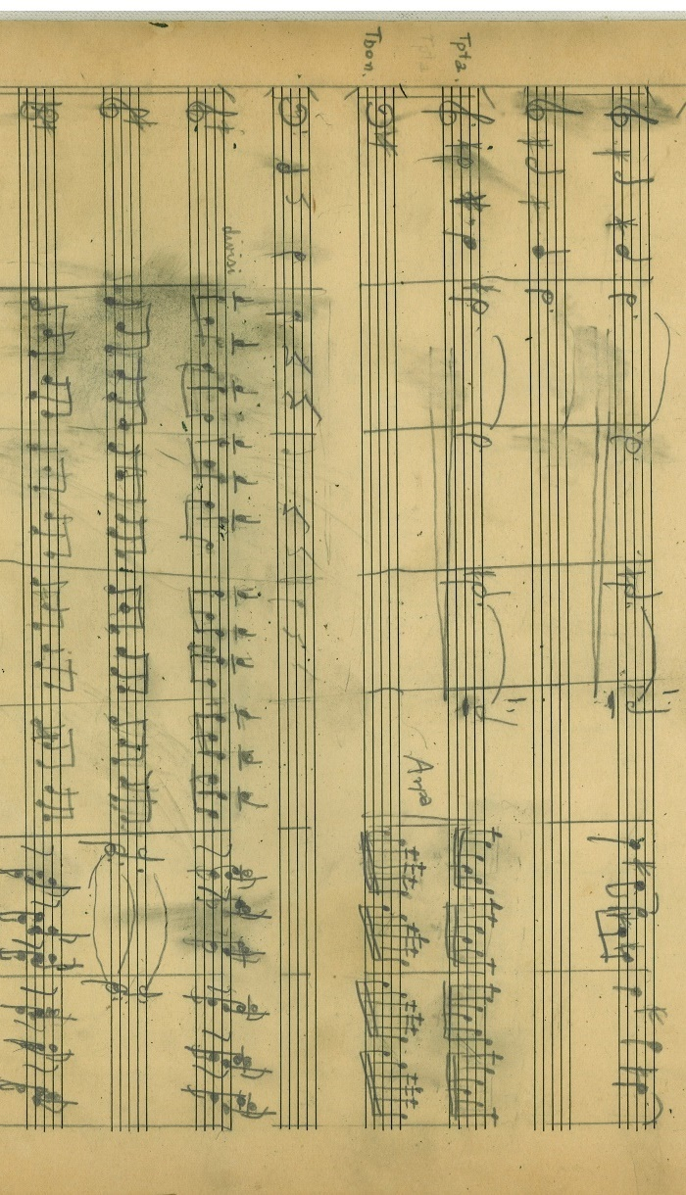
Fuente: Archivo Musical Guerra
Otro detalle importante es que en la primera página de la fuente 6 se puede distinguir, de forma borrosa y como una corrección, la armadura de mi mayor, que es la misma tonalidad de la fuente 5 (figura 12).

Figura 12. Armadura de la fuente 6
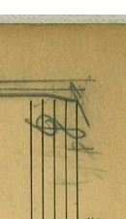
Fuente: Archivo Musical Guerra
En cuanto a la fuente 7, en la figura 13, contiene las partichelas manuscritas no autógrafas de Preludio, Ronda en el bosque y Pastoral que probablemente se utilizaron en el estreno en 1959.
Figura 13. Suite bucólica, GVo-1, fuente 7
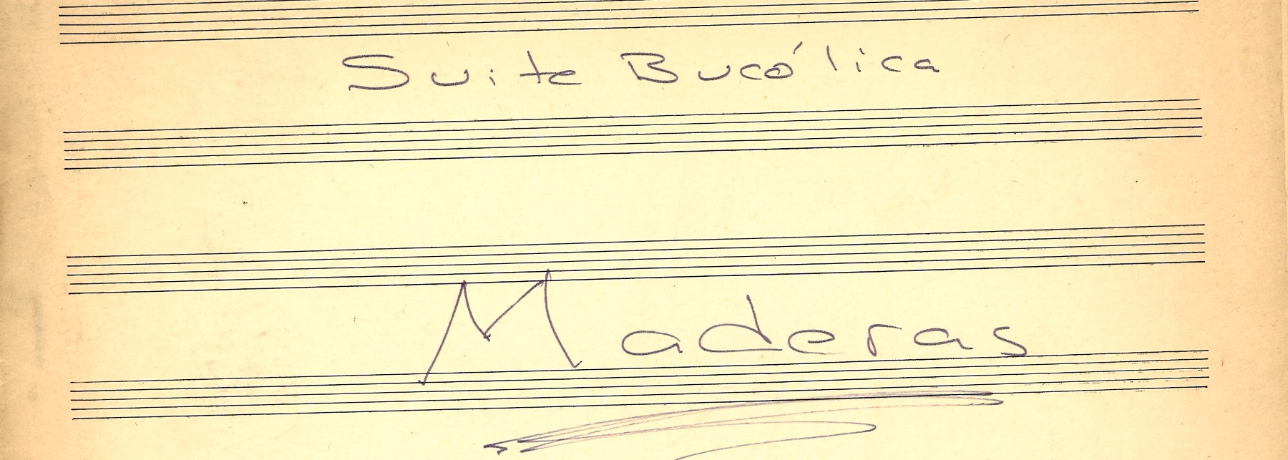
Fuente: Archivo Musical Guerra
El registro GVo-8 [sin título] es un documento autógrafo que está escrito en la tonalidad de sol mayor en compás binario sencillo con un ritmo y con el carácter propio de una marcha militar (figura 14).

Figura 14. GVo-8
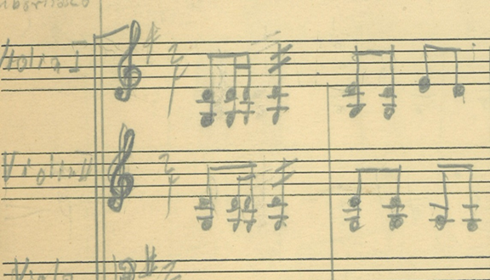
Fuente: Archivo Musical Guerra
El registro GVo-9 [sin título] comienza con una melodía en la tonalidad de re mayor que es suave y lírica, es decir, un carácter entusiasta y emotivo a la que le acompaña un contratiempo constante en los fagotes. De este modo, sus cualidades llevan hacia la ilusión y la ensoñación (figura 15).

Figura 15. GVo-9
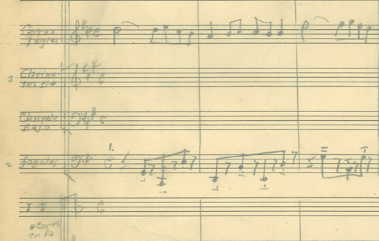
Fuente: Archivo Musical Guerra
El número GVo-10 [sin título], en la figura 16, tiene en su melodía un carácter heroico en la tonalidad de mi mayor. Por otra parte, la nota blanca provoca una acentuación en el segundo tiempo en un compás de 4/4. Mientras tanto, el acompañamiento sucede cuando la melodía descansa en dicha nota. Esta interacción entre melodía y acompañamiento propicia un movimiento rápido y una tendencia a acelerar el pulso aun cuando no hay agógica escrita. Por otra parte, los trazos de las grafías son apresuradas (figura 17) en contraste con la escritura cuidadosa de los documentos del primer caso.

Figura 16. GVo-10
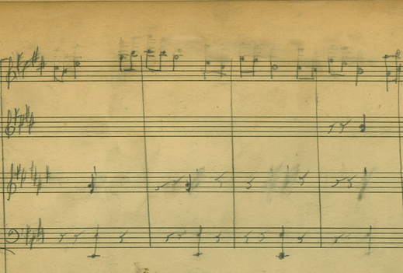
Fuente: Archivo Musical Guerra

Figura 17. GVo-10
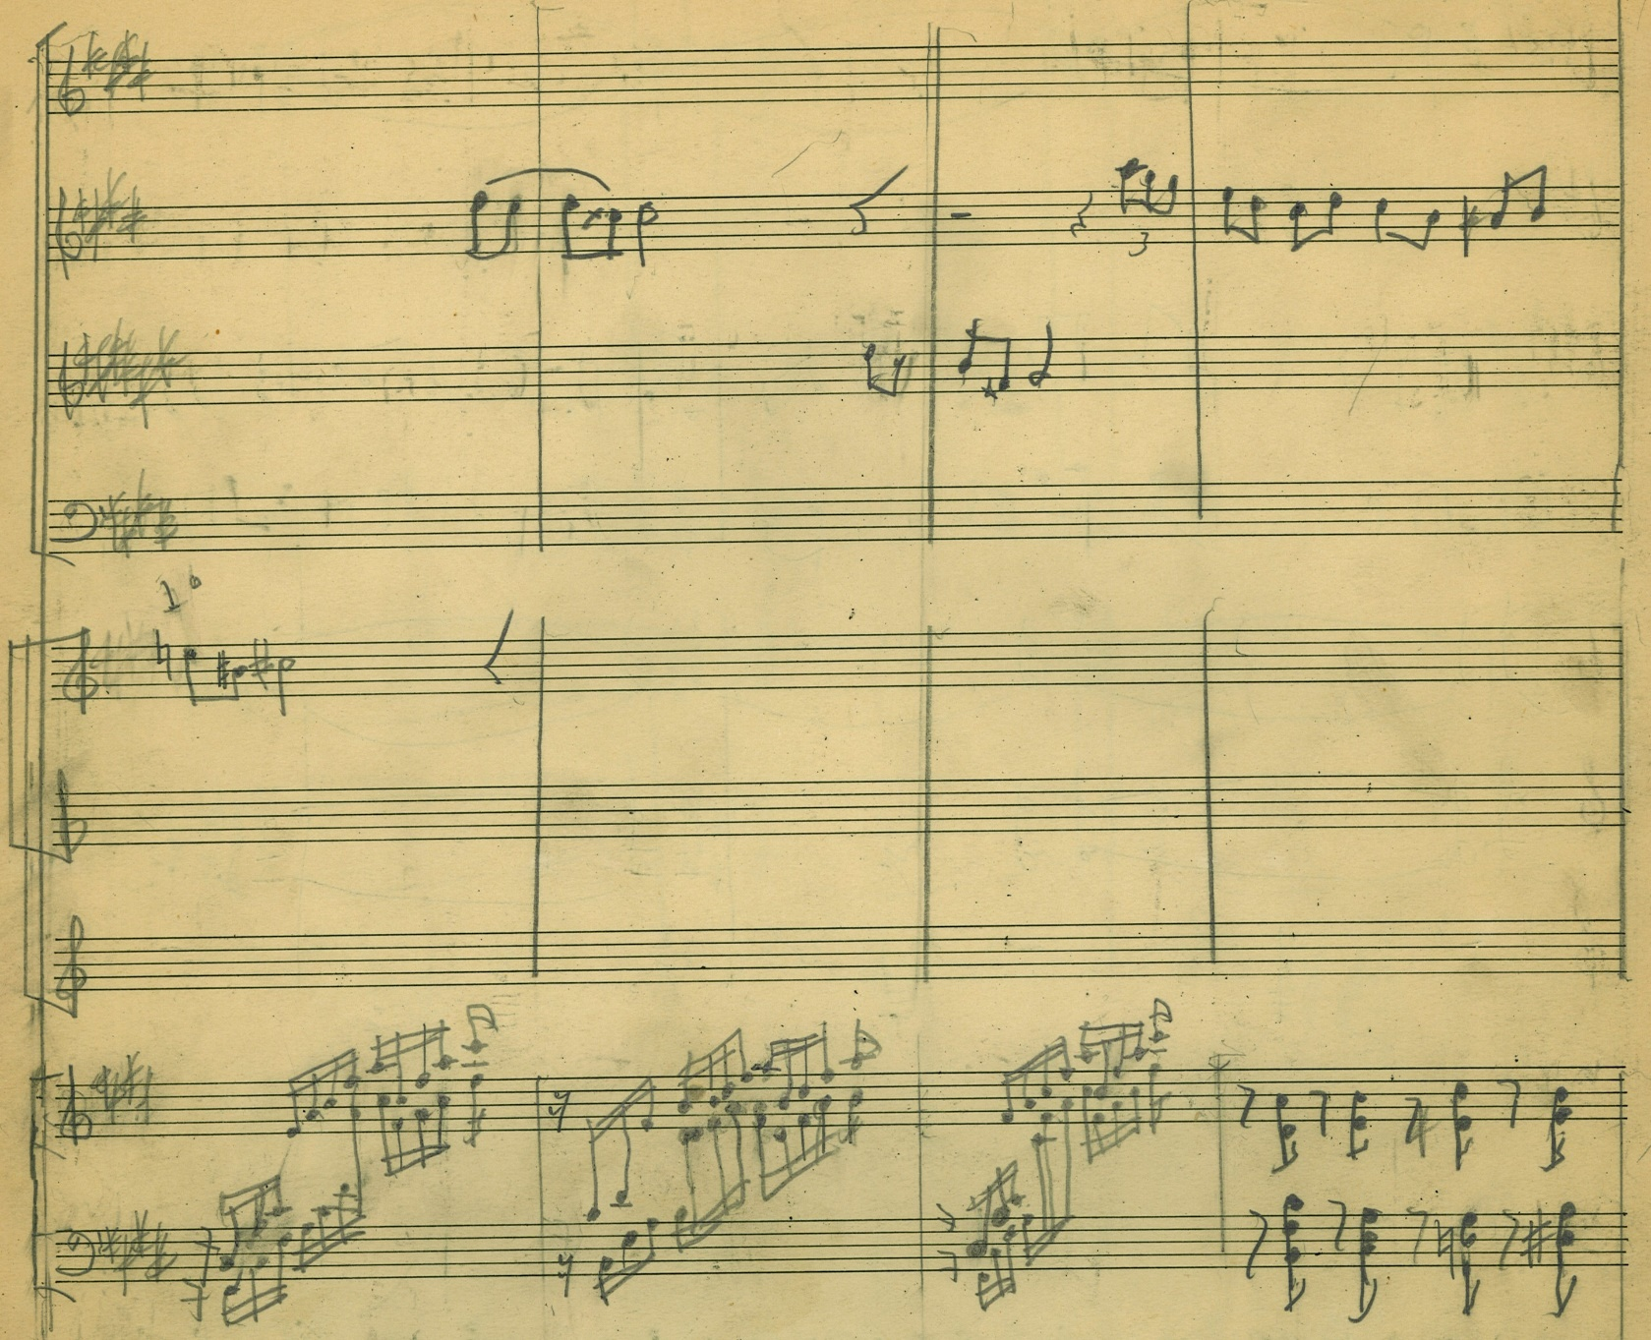
Fuente: Archivo Musical Guerra
La siguiente figura se trata del registro GVo-24 [sin título]; en éste, las cuerdas acompañan con un ritmo estable a la melodía construida con notas largas en la tonalidad de fa menor y que se presenta en los cornos franceses, que, en conjunto, siembran una atmósfera marcial y solemne. Además, existe una tensión causada por el paso cromático en el segundo compás, La bemol₃ - La natural₃, y el intervalo de quinta disminuida que se produce entre las notas La bemol₃ y Mi bemol₄ del cuarto compás (figura 18). La sonoridad resultante es, dentro de un marco tonal, disonante.

Figura 18. GVo-24
Fuente: Elaboración propia

Discusión
Después de observar el análisis de las fuentes encontradas en el Archivo Musical Guerra destacan los siguientes puntos.
Las fuentes 2 y 3 presentan evidencia de formar parte de la obra en cuestión.
El documento de la fuente 4 tiene elementos que hacen evidente su relación con la suite, como la numeración proveniente de la fuente 3, la misma tipografía en los trazos y la recapitulación del tema expuesto en el Preludio.
De igual importancia, el hecho que la fuente 6 del registro GVo-1 presente la armadura borrosa de la fuente 5 y compartan la misma frase musical induce a pensar que la fuente 6 está vinculada con la 5. Además del papel en común con las fuentes 3 y 4, los elementos musicales que se observan son los siguientes: ritmos de danza, oposición de ritmos binarios compuestos contra un ritmo ternario sencillo, así como su carácter alegre que logra brindar la emoción de triunfo sobre el mal (el ogro) son contundentes para que estos documentos sean la Danza del ogro.
El registro GVo-8 posee, por su ritmo binario y su figura rítmica de corchea y dos semicorcheas, características de una marcha que, al parecer, no tiene concordancia con alguno de los movimientos buscados.
La piezas GVo-9, 10 y 24 no tienen elementos de danza como pueden ser la anacrusa y la densidad rítmica de la alemanda, el metro ternario de la corrente y la zarabanda, la forma ternaria del minueto o el compás compuesto y la velocidad de la giga, lo que es indispensable en una suite.
En la tabla 2 se muestra la tonalidad y compás de los movimientos.

Tabla 2. Tonalidad y métrica de cada movimiento
Movimiento | Tonalidad | Métrica
Preludio | Sol mayor | 3/4
Ronda en el bosque | Re mayor | 6/8
Danza del ogro | Mi mayor (mi menor) | 6/8
Pastoral | Sol mayor | 6/8
El encantamiento | Sol bemol mayor | 6/8
Postludio | Sol mayor | 3/4
Fuente: Elaboración propia
Lo llamativo de la tabla anterior es que todas las piezas danzables están en compás compuesto, mientras que el preludio y el postludio están escritas en ternario simple. También resulta interesante que las tonalidades de los movimientos son cercanas a sol mayor; así, re mayor es su dominante, a mi mayor le corresponde el sexto grado y mi menor es su relativo menor. El encantamiento está en la tonalidad de sol bemol mayor debido a que una tonalidad lejana a través de una modulación por quintas, pero cercana cromáticamente sería exótica y efectiva para la finalidad del encantamiento.
El ya mencionado reestreno de la obra en 2015 es, quizá, el primer y único trabajo de reconstrucción previo a este artículo. Quizá no se interpretaron los seis movimientos en el concierto dirigido por Guillermo Villarreal porque el conjunto de partituras solamente contenía Preludio, Ronda en el bosque y Pastoral, mientras que el resto, aunque sí se encontraron en el Archivo Musical Guerra, estaban dispersos o traspapelados. Por tanto, el orden y el primer acercamiento a la recolección de movimientos de la suite que dio Valdez en 2016 son correctos, aunque no concluyentes ni sustentados en profundidad como ahora se hace.
Para este artículo se hizo un trabajo de archivo de dos años en el que se digitalizó cada documento encontrado en el Archivo Musical Guerra. Así, se pudieron comparar los documentos autógrafos de Ramiro Guerra que no son de manufactura europea, es decir, los documentos que escribió antes de su viaje a Roma en 1960, unos pocos años antes de que perdiera su capacidad visual.
En cuanto a la literatura sobre este tema, son escasos los libros que mencionan esta suite; incluso, la mayoría son diccionarios y no estudios especializados en reconstruir la pieza o en el compositor y su obra. Además, en la literatura mencionada en la introducción no se analizaron los documentos de Guerra, pero se hizo un inventario o listado de obras de forma general.

Conclusiones
De lo explicado en este trabajo, se desprende que los documentos de la Suite bucólica (no incluidas las fuentes 1 y 7, ya que son la hoja de portada y partichelas de los alientos madera de la pieza, respectivamente) son los siguientes:

Tabla 3. Integración de la suite
Fuente  GVo-1 | Preludio | Ronda en el bosque | Danza del ogro | Pastoral | El encantamiento | Postludio
2
3
4
5
6
Fuente: Elaboración propia
Entonces, en la tabla 3 se presenta la ubicación de los movimientos de acuerdo con su fuente: Preludio y Ronda en el bosque en las fuentes 3 y 4, Danza del ogro en las fuentes 5 y 6, Pastoral en la fuente 2 y El encantamiento y Postludio en la fuente 4.
Al valorar los resultados obtenidos, se puede afirmar que la Suite bucólica se encuentra completa, mas no lista para su ejecución, ya que se debe, todavía, curar antes de su siguiente ejecución.

Futuras líneas de investigación
Finalmente, este trabajo consiguió unir una obra que, hasta donde se sabe, estuvo completa hace 64 años. Además, el hallazgo de los tres movimientos faltantes El encantamiento, Danza del ogro y Postludio es el primero de dos trabajos; el segundo será la reconstrucción de la suite con el objetivo de transcribirla, curarla, restaurarla, conservarla y presentarla ante el público en un concierto. En dicho proceso, y a través del análisis musical, se buscarán posibles errores de transcripción o incluso descuidos del compositor, que después se compararán con su propio lenguaje y se podrán subsanar hasta lograr el objetivo final.
Además, servirá como nueva información historiográfica de la música mexicana del siglo XX, la cual se podrá incluir en ediciones posteriores de diccionarios, enciclopedias o compilaciones sobre el tema.

Referencias
Dictionnaire de l’Académie Française (2019). (9.ª ed.; versión 2). https://academie.atilf.fr/9/
Real Academia Española (2022). Diccionario de la lengua española. https://www.rae.es/
Enciclopedia Treccani (s. f.). https://www.treccani.it/enciclopedia/
Furman, M. y Galván, G. (eds.) (2016). Latin American classical composers: a biographical dictionary. Rowman & Littlefield Publishers.
González, E. (1959). Tocará la Sinfónica de la ópera una suite de Ramiro Guerra (programa de mano). Archivo Musical Guerra.
Grier, J. y Giraldez, A. (Trads.) (2008). La edición crítica de música: historia, método y práctica. Akal.
Guerra, R. (1959). Suite bucólica (manuscrito no publicado, GVo-1). Archivo Musical Guerra.
Guerra, R. (s. f.). Sin título (manuscritos no publicados, GVo-8, GVo-9, GVo-10 y GVo-24). Archivo Musical Guerra.
Hernández, A. y Valdez, A. (2022). Comparativa textual y musical de Las golondrinas, obra de Ramiro Luis Guerra con un texto de Gustavo Adolfo Bécquer. Revista HArtes, 3(6), 59-74. https://fa.uaq.mx/images/publicaciones/2022/HARTES-julio-diciembre2022.pdf
Latham, A. (2008). Diccionario enciclopédico de la música. Fondo de Cultura Económica.
Molero, C. (2003). La magia en la literatura: magas brujas, hechiceras. Universidad de Alcalá. https://cvc.cervantes.es/ensenanza/biblioteca_ele/aepe/pdf/congreso_38/congreso_38_11.pdf
Nueva Música de México (1959). El instituto nacional de bellas artes y nueva música de México presentan dos conciertos (manuscrito no publicado). Archivo Musical Guerra.
Palma y Meza, H. y Ayala, A. (2015). Compositores de Nuevo León: primera época. Conarte.
Pareyón, G. (2006). Diccionario enciclopédico de música en México. Universidad Panamericana. https://helda.helsinki.fi/bitstream/handle/10138/24893/TOMO_UNO.PDF
Sadie, S. (ed.) (1980). The New Grove Dictionary of Music and Musicians. Macmillan.
Soto, E. (ed.) (1996). Diccionario de compositores mexicanos de música de concierto. Fondo de Cultura Económica.
Tort, C. (1959). Carta de César Tort para Ramiro Luis Guerra (Manuscrito no publicado). Archivo Musical Guerra.
Valdez, A. (2019). El catálogo temático de la obra de Ramiro Luis Guerra González (1933-2003): problemas metodológicos y nuevas aportaciones (tesis de doctorado). Universidad de Guanajuato. http://www.repositorio.ugto.mx/
Villarreal, G. [Orquesta Sinfónica de la Universidad Autónoma de Nuevo León] (2016). Suite Bucólica / Ramiro Luis Guerra / O.S.U.A.N.L. / Guillermo Villarreal, director [video]. Youtube. https://www.youtube.com/watch?v=Ny8fmdS_s74

Conforme a The New Grove Dictionary of Music and Musicians, el índice acústico empleado es Do central = Do4 (Sadie, 1980).

